GRAFICA RANGO DE INGRESOS DEL CLIENTE

Estadísticos
N | Válido | 160
N | Perdidos | 40

Sueldos
 |  | Frecuencia | Porcentaje | Porcentaje válido | Porcentaje acumulado
Válido | menor a 2500 | 9 | 4.5 | 5.6 | 5.6
Válido | de 2500 a 4999 | 9 | 4.5 | 5.6 | 11.3
Válido | de 5000 a 7499 | 8 | 4.0 | 5.0 | 16.3
Válido | de 7500 a 9999 | 7 | 3.5 | 4.4 | 20.6
Válido | mas de 10000 | 127 | 63.5 | 79.4 | 100.0
Válido | Total | 160 | 80.0 | 100.0
Perdidos | Sistema | 40 | 20.0
Total |  | 200 | 100.0

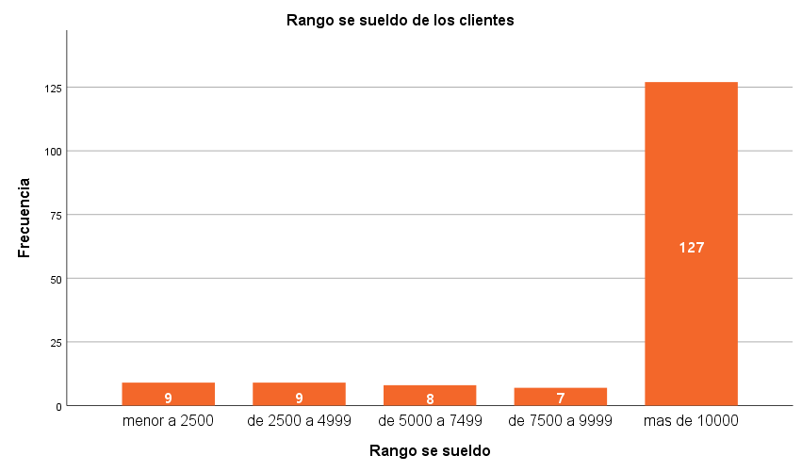

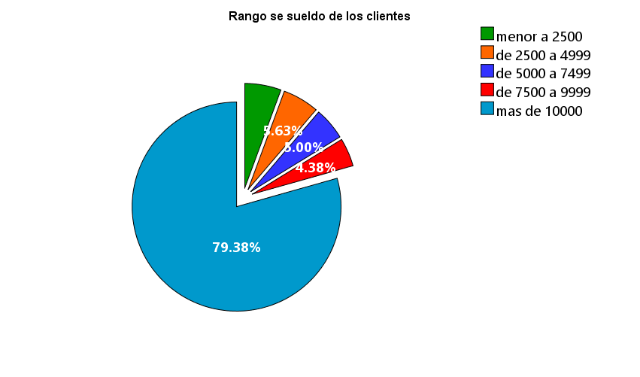

Podemos observar que la mayoría de nuestros clientes cuentan con buenos salarios, esto es un indicador de hacia donde debemos apuntar nuestras promociones.

